Министерство науки и высшего образования Российской Федерации
Пензенский государственный университет
Кафедра «Вычислительная техника»

ОТЧЕТ
по лабораторной работе № 6
по курсу «Программирование на языке Java»
на тему «Сетевое взаимодействие в Java»
Вариант 2

Выполнили
студенты группы 22ВВП1:
Зубриянова А.А.
Кондратьева В.И.

Приняли:
Карамышева Н.С.
Юрова О.В.

Пенза 2025
Цель работы
Научиться создавать клиент-серверные приложения c использованием стандартных классов Java.
Лабораторное задание
Модифицировать приложение из предыдущей лабораторной работы, реализовав клиент-серверную архитектуру, обеспечивающую распределенное вычисление определенного интеграла на нескольких вычислительных узлах (клиентах). Сервер не занимается вычислениями, а лишь реализует взаимодействие с пользователем и агрегацию результатов вычислений от клиентов. Нечетные варианты используют протокол UDP, а четные TCP.
Описание метода решения задачи
Реализация TCP протокола.
Задаем порт для сервера, который он будет слушать в ожидании подключения. Затем в цикле по количеству подключаемых клиентов (у нас 2 клиента) серверный сокет вызывает блокирующий метод accept(), который будет возвращать новый сокет (newClient) для обмена данными с подключенным клиентом. newClient помещается в список clientSocket, представляющий собой объекты класса ClientConnection.
Класс ClientConnection содержит приватные поля Socket socket, DataInputStream in, ObjectOutputStream out. Т.е. он включает в себя сокет, созданный при установке подключения с клиентом, поток ввода in, через который сервер сможет получать от клиента данные, поток вывода out, по которому сервер будет отправлять данные клиенту (а именно, объекты). Все вышеперечисленное создается в конструкторе класса.
Класс Client. Клиент пытается создать сокет (подключение к серверу на указанном serverAddress и port). Создается поток ввода ObjectInputStream in, позволяющий читать поступающие от сервер данные, и поток вывод DataOutputStream out, отправляющий данные на сервер. Теперь клиент в бесконечном цикле ожидает данных от сервера.
Когда происходит нажатие на кнопку «Вычислить», сервер считывает введенные пользователем данные, весь интервал (от нижней границы до верхней) делит пополам, чтобы каждый клиент обрабатывал свою часть диапазона. Отсылает каждому клиенту через его конкретный сокет данные в виде объекта класса RecIntegral, используя поток вывода ObjectOutputStream.
Клиент на своей стороне принимает объект RecIntegral от сервера через поток in, работает с полученными данными и в поток вывода out отправляет на сервер результат вычислений (как переменную типа double).
Сервер после отправки данных клиентам читает из потоков ввода, что ему прислали клиенты, и суммирует итоговый результат в переменной res. Затем сервер обновляет таблицу и список.
Листинг
InvalidNumberException.java
package my.lab1java;
public class InvalidNumberException extends Exception {
public InvalidNumberException() {
super("Invalid number");
}
// Конструктор с сообщением
public InvalidNumberException(String message) {
super(message);
}
}

RecIntegral.java
package my.lab1java;

//import java.io.Serializable;

import java.io.Externalizable;
import java.io.IOException;
import java.io.ObjectInput;
import java.io.ObjectOutput;

public class RecIntegral implements Externalizable{
private String lowerLimit;
private String upperLimit;
private String step;
private String result;

// конструктор без параметров для десериализации
public RecIntegral() {}
// конструктор с параметрами
public RecIntegral(String lowerLimit, String upperLimit, String step, String result) throws InvalidNumberException{
double d_lower_limit = Double.parseDouble(lowerLimit);
double d_upperLimit = Double.parseDouble(upperLimit);
double d_step = Double.parseDouble(step);

if (d_lower_limit < 0.000001 || d_lower_limit > 1000000 || d_upperLimit < 0.000001 || d_upperLimit > 1000000 || d_step < 0.000001 || d_step > 1000000) {
throw new InvalidNumberException("Значения должны быть в диапазоне от 0.000001 до 1000000");
}
if (d_lower_limit > d_upperLimit){
throw new InvalidNumberException("Значение верхней границы должно быть больше значения нижней границы");
}

this.lowerLimit = lowerLimit;
this.upperLimit = upperLimit;
this.step = step;
this.result = result;
}

// реализация метода writeExternal (сохранение(запись) в файл)
@Override
public void writeExternal(ObjectOutput out) throws IOException {
out.writeUTF(lowerLimit);
out.writeUTF(upperLimit);
out.writeUTF(step);
out.writeUTF(result);
}

// реализация метода readExternal (загрузка(чтение) из файла)
@Override
public void readExternal(ObjectInput in) throws IOException, ClassNotFoundException {
lowerLimit = in.readUTF();
upperLimit = in.readUTF();
step = in.readUTF();
result = in.readUTF();
}

public String[] ret()
{
return new String[]{lowerLimit, upperLimit, step, result};
}
}

СЕРВЕР (lab1java.java)
package my.lab1java;

package my.lab1java;

//import java.io.PrintStream;
import javax.swing.JOptionPane;
import javax.swing.table.DefaultTableModel;
import java.awt.Color;
import java.awt.Font;
import javax.swing.table.DefaultTableCellRenderer;
import javax.swing.SwingConstants;
import java.awt.Dimension;

import java.util.LinkedList;

import javax.swing.JFileChooser;
import javax.swing.filechooser.FileNameExtensionFilter;
//import java.io.File;
//import java.io.BufferedReader;

import java.io.*;
import java.net.ServerSocket;
import java.net.Socket;
import java.util.ArrayList;
import java.util.List;

public class lab1java extends javax.swing.JFrame {

DefaultTableModel model;
private List<ClientConnection> clientSocket = new ArrayList<>();
private int countClient = 2;

public lab1java() {
int port = 12345;
try (ServerSocket serverSocket = new ServerSocket(port)) {
System.out.println("Server start");
for (int i = 0; i < countClient; i++){
Socket newClient = serverSocket.accept();
clientSocket.add(new ClientConnection(newClient));
System.out.println("Client " + (i+1) + " is connected!");
}
}
catch (IOException e) {
e.printStackTrace();
}

initComponents();

getContentPane().setBackground(new Color(119, 217, 234)); // цвет фона
jTable1.getTableHeader().setFont(new Font("SimSun", Font.BOLD, 12)); // шрифт шапки таблицы
//заголовок таблицы по центру
DefaultTableCellRenderer headerRenderer = new DefaultTableCellRenderer();
headerRenderer.setHorizontalAlignment(SwingConstants.CENTER);
jTable1.getTableHeader().setDefaultRenderer(headerRenderer);

jTable1.setRowHeight(25);// высота строк таблицы
jTable1.getTableHeader().setPreferredSize(new Dimension(100, 30)); // высота шапки таблицы

model = (DefaultTableModel) jTable1.getModel();
}

/**
* This method is called from within the constructor to initialize the form.
* WARNING: Do NOT modify this code. The content of this method is always
* regenerated by the Form Editor.
*/
@SuppressWarnings("unchecked")

LinkedList<RecIntegral> list = new LinkedList<>();

private void jButton1ActionPerformed(java.awt.event.ActionEvent evt) {
// TODO add your handling code here:
String lowerLimit = jTextField1.getText();
String upperLimit = jTextField2.getText();
String step = jTextField3.getText();
String result = "";
if (!lowerLimit.equals("") && !upperLimit.equals("") && !step.equals("")){
// Получение количества строк и столбцов таблицы
int rowCount = model.getRowCount();
//int columnCount = model.getColumnCount();
// Очищение текстовых полей
jTextField1.setText("");
jTextField2.setText("");
jTextField3.setText("");
try{
RecIntegral row = new RecIntegral(lowerLimit, upperLimit, step, result);

model.insertRow(rowCount, new Object[]{
lowerLimit,
upperLimit,
step,
result
});

list.add(row);
}
catch (InvalidNumberException e) {
// Обработка исключения: показываем диалоговое окно с предупреждением
JOptionPane.showMessageDialog(lab1java.this, "Ошибка: " + e.getMessage(), "Некорректные данные", JOptionPane.WARNING_MESSAGE);
}
}
else{
JOptionPane.showMessageDialog(lab1java.this, "Заполните пустые поля!");
//jTextField1.grabFocus(); //перемещение курсора на указанное поле (jTextField1)
}
}

private void jButton2ActionPerformed(java.awt.event.ActionEvent evt) {
// TODO add your handling code here:
if (jTable1.getSelectedRow() == -1){
JOptionPane.showMessageDialog(lab1java.this, "Выберите строку в таблице для удаления");
return;
}

int selectedRow = jTable1.getSelectedRow();
//удаляем выбранную строку из таблицы
model.removeRow(jTable1.getSelectedRow());
//удаляем выбранную строку из списка
list.remove(selectedRow);

}

private void jButton3ActionPerformed(java.awt.event.ActionEvent evt) {
// TODO add your handling code here:
if (jTable1.getSelectedRow() == -1){
JOptionPane.showMessageDialog(lab1java.this, "Выберите строку в таблице для вычислений");
return;
}
int currentRow = jTable1.getSelectedRow();

String s_lowerLimit = jTable1.getValueAt(currentRow, 0).toString();
String s_upperLimit = jTable1.getValueAt(currentRow, 1).toString();
String s_step = jTable1.getValueAt(currentRow, 2).toString();
double lowerLimit = Double.parseDouble(s_lowerLimit);
double upperLimit = Double.parseDouble(s_upperLimit);

double res = 0;

double half = ((upperLimit - lowerLimit)/2) + lowerLimit;
for (int i = 0; i < countClient; i++){
if(i == 0){
try{
RecIntegral rec = new RecIntegral(s_lowerLimit, Double.toString(half), s_step, Double.toString(res));
clientSocket.get(i).getOut().writeObject(rec); // Берем i-го клиента, получаем его поток вывода (ObjectOutputStream) и отправляем ему объект rec
}
catch (InvalidNumberException e){
JOptionPane.showMessageDialog(lab1java.this, "Ошибка: " + e.getMessage(), "Некорректные данные", JOptionPane.WARNING_MESSAGE);
}
catch(IOException e){
JOptionPane.showMessageDialog(null, e.getMessage(), "Ошибка соединения", JOptionPane.WARNING_MESSAGE);
}
}
else{
try{
RecIntegral rec = new RecIntegral(Double.toString(half), s_upperLimit, s_step, Double.toString(res));
clientSocket.get(i).getOut().writeObject(rec);
}
catch (InvalidNumberException e){
JOptionPane.showMessageDialog(lab1java.this, "Ошибка: " + e.getMessage(), "Некорректные данные", JOptionPane.WARNING_MESSAGE);
}
catch(IOException e){
JOptionPane.showMessageDialog(null, e.getMessage(), "Ошибка соединения", JOptionPane.WARNING_MESSAGE);
}
}
}
for (ClientConnection client : clientSocket) {
try{
res += client.getIn().readDouble();
}
catch(IOException e){
JOptionPane.showMessageDialog(null, e.getMessage(), "Ошибка получения данных", JOptionPane.WARNING_MESSAGE);
}
}

System.out.println("Total result = " + res + "\n");

////////////////////////////

try{
RecIntegral updatedRec = new RecIntegral(s_lowerLimit, s_upperLimit, s_step, Double.toString(res));
model.setValueAt(res, currentRow, 3);
list.set(currentRow, updatedRec);
}
catch (InvalidNumberException e){
JOptionPane.showMessageDialog(lab1java.this, "Ошибка: " + e.getMessage(), "Некорректные данные", JOptionPane.WARNING_MESSAGE);
}
}

// функция пока что не нужна вроде бы
private void formMouseClicked(java.awt.event.MouseEvent evt) {
// TODO add your handling code here:
//jTable1.clearSelection();
}

private void jButton4ActionPerformed(java.awt.event.ActionEvent evt) {
// TODO add your handling code here:
//Удаляем всю таблицу
model.setRowCount(0);

}

private void jButton5ActionPerformed(java.awt.event.ActionEvent evt) {
// TODO add your handling code here:

// for (RecIntegral retu: list){
// model.addRow(retu.ret());
// }

for (int i = 0; i < list.size(); i++){
model.addRow(list.get(i).ret());
}
}

private void jButton6ActionPerformed(java.awt.event.ActionEvent evt) {
// TODO add your handling code here:
// ЗАГРУЗКА ТЕКСТОВОГО ФАЙЛА
JFileChooser openDialog = new JFileChooser();
openDialog.setDialogTitle("Открыть текстовый файл");
// сделали фильтр, чтобы только txt файлы можно было открыть
openDialog.setFileFilter(new FileNameExtensionFilter("Текстовый файл", "txt"));
// если нажали open в диалоговом окне
if (openDialog.showOpenDialog(this) == JFileChooser.APPROVE_OPTION){
File file = openDialog.getSelectedFile();
try (BufferedReader reader = new BufferedReader(new FileReader(file))){
// очищаем список и таблицу перед заполнением
list.clear();
model.setRowCount(0);
String line;
while ((line = reader.readLine()) != null){
String[] parts = line.split(" "); // разделитель - пробел

// создаем объект RecIntegral и добавляем в список
try{
String result = (parts.length > 3) ? parts[3] : "";
RecIntegral rec = new RecIntegral(parts[0], parts[1], parts[2], result);
list.add(rec);

// Добавляем строку в таблицу
model.addRow(new String[]{parts[0], parts[1], parts[2], result});
}
catch (InvalidNumberException e){
JOptionPane.showMessageDialog(this, "Ошибка: " + e.getMessage(), "Ошибка", JOptionPane.WARNING_MESSAGE);
}
}
JOptionPane.showMessageDialog(this, "Файл успешно загружен!", "Загрузка", JOptionPane.INFORMATION_MESSAGE);
}
catch (IOException ex){
javax.swing.JOptionPane.showMessageDialog(this, "Ошибка при загрузке файла: " + ex.getMessage(), "Ошибка", javax.swing.JOptionPane.ERROR_MESSAGE);
}
}
}

private void jButton7ActionPerformed(java.awt.event.ActionEvent evt) {
// TODO add your handling code here:
// ЗАГРУЗКА БИНАРНОГО ФАЙЛА
JFileChooser openDialog = new JFileChooser();
openDialog.setDialogTitle("Открыть бинарный файл");
openDialog.setFileFilter(new FileNameExtensionFilter("Бинарный файл", "bin"));

if (openDialog.showOpenDialog(this) == JFileChooser.APPROVE_OPTION) {
File file = openDialog.getSelectedFile();

try (ObjectInputStream ois = new ObjectInputStream(new FileInputStream(file))) {
// Считываем список из файла
list = (LinkedList<RecIntegral>) ois.readObject();

model.setRowCount(0); // очищаем таблицу

for (RecIntegral rec : list) {
model.addRow(rec.ret());
}
JOptionPane.showMessageDialog(this, "Файл успешно загружен!", "Загрузка", JOptionPane.INFORMATION_MESSAGE);
}
catch (IOException | ClassNotFoundException ex) {
JOptionPane.showMessageDialog(this, "Ошибка при загрузке файла: " + ex.getMessage(), "Ошибка", JOptionPane.ERROR_MESSAGE);
}
}
}

private void jButton8ActionPerformed(java.awt.event.ActionEvent evt) {
// TODO add your handling code here:
// СОХРАНЕНИЕ ТЕКСТОВОГО ФАЙЛА
JFileChooser openDialog = new JFileChooser();
openDialog.setDialogTitle("Сохранить как текстовый файл");
// сделали фильтр, чтобы только txt файлы можно было открыть
openDialog.setFileFilter(new FileNameExtensionFilter("Текстовый файл", "txt"));
//int result = openDialog.showOpenDialog(this);
// если нажали open в диалоговом окне
if (openDialog.showOpenDialog(this) == JFileChooser.APPROVE_OPTION){
File file = openDialog.getSelectedFile();
try (BufferedWriter writer = new BufferedWriter(new FileWriter(file))){
for (RecIntegral rec : list){
// Сохраняем каждую строку, разделяя элементы пробелами
writer.write(rec.ret()[0] + " " + rec.ret()[1] + " " + rec.ret()[2] + " " + rec.ret()[3]);
writer.newLine(); // добавляем перевод строки
}
JOptionPane.showMessageDialog(this, "Файл успешно сохранен!", "Сохранение", JOptionPane.INFORMATION_MESSAGE);
}
catch (IOException ex){
javax.swing.JOptionPane.showMessageDialog(this, "Ошибка при сохранении файла: " + ex.getMessage(), "Ошибка", javax.swing.JOptionPane.ERROR_MESSAGE);
}
}
}

private void jButton9ActionPerformed(java.awt.event.ActionEvent evt) {
// TODO add your handling code here:
// СОХРАНЕНИЕ БИНАРНОГО ФАЙЛА
JFileChooser openDialog = new JFileChooser();
openDialog.setDialogTitle("Сохранить как бинарный файл");
openDialog.setFileFilter(new FileNameExtensionFilter("Бинарный файл", "bin"));

if (openDialog.showSaveDialog(this) == JFileChooser.APPROVE_OPTION){
File file = openDialog.getSelectedFile();

try (ObjectOutputStream oos = new ObjectOutputStream(new FileOutputStream(file))){
// Сериализуем весь список сразу
oos.writeObject(list);
JOptionPane.showMessageDialog(this, "Файл успешно сохранен!", "Сохранение", JOptionPane.INFORMATION_MESSAGE);
}
catch (IOException ex){
JOptionPane.showMessageDialog(this, "Ошибка при сохранении файла: " + ex.getMessage(), "Ошибка", JOptionPane.ERROR_MESSAGE);
}
}
}

/**
* @param args the command line arguments
*/
public static void main(String args[]) {
try {
for (javax.swing.UIManager.LookAndFeelInfo info : javax.swing.UIManager.getInstalledLookAndFeels()) {
if ("Nimbus".equals(info.getName())) {
javax.swing.UIManager.setLookAndFeel(info.getClassName());
break;
}
}
} catch (ClassNotFoundException ex) {
java.util.logging.Logger.getLogger(lab1java.class.getName()).log(java.util.logging.Level.SEVERE, null, ex);
} catch (InstantiationException ex) {
java.util.logging.Logger.getLogger(lab1java.class.getName()).log(java.util.logging.Level.SEVERE, null, ex);
} catch (IllegalAccessException ex) {
java.util.logging.Logger.getLogger(lab1java.class.getName()).log(java.util.logging.Level.SEVERE, null, ex);
} catch (javax.swing.UnsupportedLookAndFeelException ex) {
java.util.logging.Logger.getLogger(lab1java.class.getName()).log(java.util.logging.Level.SEVERE, null, ex);
}
//</editor-fold>
//System.setOut(new PrintStream(System.out, true, "UTF-8"));
//System.out.println("Arina!");
/* Create and display the form */
java.awt.EventQueue.invokeLater(new Runnable() {
public void run() {
new lab1java().setVisible(true);
}
});
}

// Variables declaration - do not modify
private javax.swing.JButton jButton1;
private javax.swing.JButton jButton2;
private javax.swing.JButton jButton3;
private javax.swing.JButton jButton4;
private javax.swing.JButton jButton5;
private javax.swing.JButton jButton6;
private javax.swing.JButton jButton7;
private javax.swing.JButton jButton8;
private javax.swing.JButton jButton9;
private javax.swing.JLabel jLabel1;
private javax.swing.JLabel jLabel2;
private javax.swing.JLabel jLabel3;
private javax.swing.JScrollPane jScrollPane1;
private javax.swing.JTable jTable1;
private javax.swing.JTextField jTextField1;
private javax.swing.JTextField jTextField2;
private javax.swing.JTextField jTextField3;
// End of variables declaration
}
ClientConnection.java
package my.lab1java;

import java.io.DataInputStream;
import java.io.IOException;
import java.io.ObjectOutputStream;
import java.net.Socket;

public class ClientConnection {
private Socket socket;
private DataInputStream in; // от клиента серверу
private ObjectOutputStream out; // от сервера клиенту

public ClientConnection(Socket s){
try{
socket = s;
in = new DataInputStream(s.getInputStream()); // получаем поток ввода, который позволяет читать поступающее через сокет
out = new ObjectOutputStream(s.getOutputStream());
}
catch(IOException e){
e.getMessage();
}
}
public ObjectOutputStream getOut() {
return out;
}

public DataInputStream getIn() {
return in;
}
}

КЛИЕНТ (Client.java)

package my.lab1java;

import java.io.DataOutputStream;
import java.io.IOException;
import java.io.ObjectInputStream;
import java.net.Socket;

public class Client {
public static void main(String[] args) {
String serverAddress = "localhost"; // клиент и сервер на одном компьютере
int port = 12345;
System.out.println("Client start");

try (Socket socket = new Socket(serverAddress, port);
ObjectInputStream in = new ObjectInputStream(socket.getInputStream());
DataOutputStream out = new DataOutputStream(socket.getOutputStream())){

System.out.println("Client connected to server!");
while(true){
try{
RecIntegral rec = (RecIntegral) in.readObject();
double lowerLimit = Double.parseDouble(rec.ret()[0]);
double upperLimit = Double.parseDouble(rec.ret()[1]);
double step = Double.parseDouble(rec.ret()[2]);
double result = Double.parseDouble(rec.ret()[3]);

System.out.println("lowerLimit = " + lowerLimit);
System.out.println("upperLimit = " + upperLimit);
System.out.println("step = " + step);
System.out.println("result = " + result);

double x = lowerLimit;
while (x < upperLimit){
double nextX = Math.min(x + step, upperLimit); // Последний отрезок может быть меньше шага
result += (Math.sin(x) + Math.sin(nextX)) * (nextX - x) / 2;
x = nextX;
}
System.out.println("res = " + result);
System.out.println("...........................................................");
out.writeDouble(result);
}
catch (ClassNotFoundException e) {
e.printStackTrace();
}
catch (IOException e) {
e.printStackTrace();
}
}
} catch (IOException e) {
System.err.println("Connection error: " + e.getMessage());
}
}
}

Результаты работы программы
Результаты работы программы представлены на рисунке:
Запустили сервер:
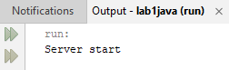
Рисунок 1 – Запуск сервера
Запустили 2 клиента:
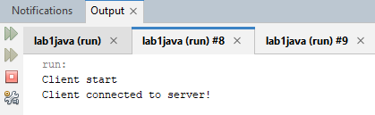
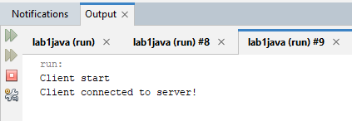
Рисунок 2 – Запуск клиентов
Результат подключения видим на сервере:
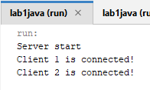
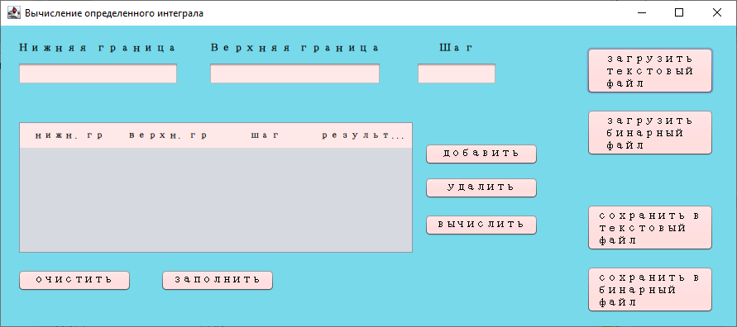
Рисунок 3 – Сервер продолжил работу
Внесли данные для расчета и нажали кнопку «Вычислить»:
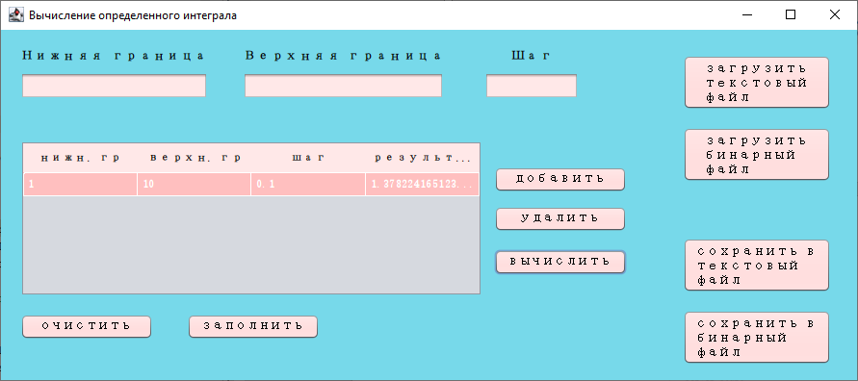
Рисунок 4 – Ввод данных
Посмотрели результат работы клиентов и сервера:
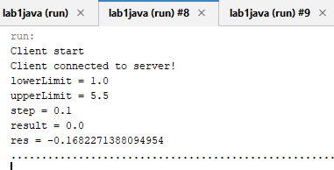
Рисунок 5 – Работа клиента 1
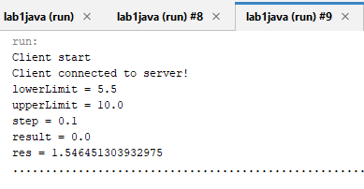
Рисунок 6 – Работа клиента 2
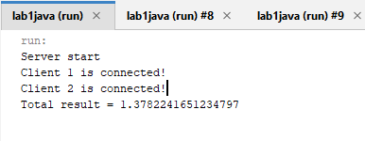
Рисунок 7 – Итоговый результат, подсчитанный на сервере

Вывод
В ходе выполнения лабораторной работы была разработана программа, представляющая собой клиент-серверное приложение. Были изучены стандартные классы Java, использующиеся для осуществления взаимодействия между клиентом и сервером. Результаты работы программы совпали с ожидаемыми результатами, следовательно, программа работает без ошибок.

